Тайна цвета индиго

Кто такие дети-индиго? Отроки, устами которых Создатель говорит с миром, или же очередное звено в цепи земной эволюции? Над этой загадкой сегодня бьются десятки ученых с мировым именем
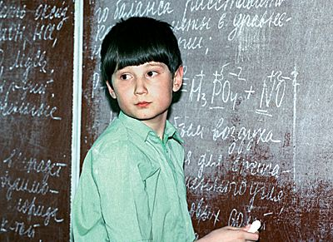
Специалисты отмечают, что в последние годы число детей с незаурядными способностями растет. На фото: Искандер Шафиков - типичный ребенок-индиго, в одиннадцать лет он окончил восьмой класс общеобразовательной школы
(Фото: Виктор Воног/ИТАР-ТАСС)
-На мой взгляд, квазар - это не просто внегалактический объект, который отличается от других очень высокой светимостью! Это обратная сторона черных дыр!
- Чушь! Квазар - это скорее всего ворота во времени, переход в другое измерение.
Эта словесная дуэль разыгралась не в стенах академии наук. Это всего-навсего беседа двух семилетних пацанов, приглашенных в качестве почетных гостей на международную научную конференцию "Дети нового сознания". Было, мягко говоря, странно наблюдать за тем, как ребята практически на равных обсуждали с кандидатами и докторами наук гипотезы строения Вселенной.
Аура цвета джинсов
Впервые термин "дети-индиго" появился в 70х годах прошлого века. Так последователи мистического учения "нью эйдж" называли особо одаренных детей. Чего только не приписывали детям-индиго: и способность разговаривать с Богом в некоей ангельской реальности, и сверхинтуицию, которая сможет изменить мир. Утверждали даже, что дети-индиго время от времени вспоминают, откуда они пришли на эту землю, и знают, что творится в так называемых тонких мирах. Но главное (откуда, собственно, и пошел термин "индиго") - это цвет их ауры. Он темно-синий, как у новеньких джинсов.
Экстрасенсы уверяют, что существование ауры - силового поля человеческого организма - явление уже практически доказанное. И некоторые из них якобы даже научились классифицировать ауру по цветам. У большинства из нас, простых смертных, не претендующих на особое место в процессе эволюции, аура в лучшем случае серо-голубая. Но если Создатель поцеловал вас в темечко, тогда и силовое поле ваше будет насыщено энергией с преобладанием высокочастотных колебаний. В этом случае при знакомстве можете смело добавлять к своему имени слово "индиго". Однако не бред ли это все? Что заставило вполне солидных ученых явиться на конференцию в центр Рерихов? Неужели они верят в существование "ангельской реальности"? Оказывается, феномен индиго - это серьезное явление, которое нуждается в столь же серьезных научных исследованиях.
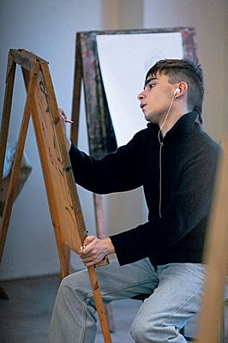
(Фото: Владимир Новиков)
"Дети нового сознания", "дети света", "дети-индиго" - все эти термины обозначают новое поколение, которое, по мнению ряда ученых, является не чем иным, как следующим эволюционным этапом в развитии человечества. Так, согласно данным, которые собрал кандидат медицинских наук психолог Владимир Пугач, дети-индиго развиваются семимильными шагами. Если сегодня в возрастной группе от 17 до 29 лет присутствуют приблизительно от 6 до 12 процентов людей с феноменальными способностями, то среди подростков от 14 до 16 лет таких уже порядка 25 процентов. А в возрасте 10-11 лет, оказывается, сегодня почти каждый второй ребенок может считаться индиго.
Как же отличить "ребенка нового сознания" от обычных детей? Это, как правило, взбалмошный непоседа, вступающий в прямую дискуссию с учителем и тем самым нередко вызывающий его раздражение. Ребенок-индиго не может ровно выводить буквы в тетрадке, но в то же время бойко и с явным удовольствием расскажет, как сформировалась Вселенная или что такое сила тяготения. Он может не знать, сколько будет дважды два, зато охотно рисует и музицирует, одержим новаторскими идеями. Его любимые вопросы - "Зачем?" и "В чем смысл?". Он может критиковать работу правительства и ставить под сомнение необходимость реформы русского языка, но при этом оставаться на вид самым обычным ребенком. Таков портрет того, кого ученые называют новой категорией в человеческой среде.
- Психологи отмечают два наиболее значимых момента, которые надо учитывать, если вам приходится иметь дело с детьми-индиго, - говорит доктор психологических наук, профессор, завкафедрой психологии и психофизиологии ребенка Института детства Российского государственного педагогического университета им. А. И. Герцена Валентина Каменская. - Это эволюционная продвинутость и интеллектуальная одаренность.
Сотрудники кафедры психологии и психофизиологии ребенка РГПУ им. А. И. Герцена провели такое исследование. Они рассмотрели человека как сложную самоорганизующуюся динамическую систему. Одним из ведущих факторов в эволюционно-биологическом становлении человека как вида является так называемая степень ювенильности. Именно этот фактор определяет интеллект человека и некоторые его психологические особенности. Психологи отобрали сто пятьдесят детей, относящихся приблизительно к одной и той же социальной группе. Первое исследование провели, когда детям исполнилось 5 лет, а затем эти же дети прошли тест ровно через год. Паузу выдержали для того, чтобы получить наиболее убедительные выводы.
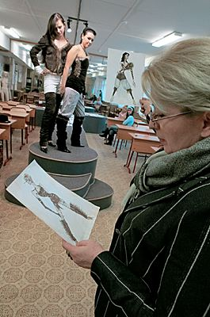
Московский колледж декоративно-прикладного искусства имени Карла Фаберже собрал в своих стенах детей нового сознания. Подростки раскрывают свой потенциал, занимаясь различными видами творчества
(Фото: Владимир Новиков)
Первое, что сделали "индиговеды", - сняли с каждого ребенка антропометрические параметры. Затем подвергли малышей психологическим тестам. Сначала тесту Векслера, который был разработан для определения уровня интеллекта у детей, по системе "вопрос - ответ". Учитывались правильность и скорость ответа. Следующим испытанием стал ассоциативный эксперимент: на заданное слово ребенок должен был назвать ассоциацию. На этом этапе важно было измерить уровень и темп развития речемыслительных функций. Выводы психологов были однозначными. У сорока процентов детей, принимавших участие в исследовании, обнаружены более качественные свойства нейрональных сетей. "Иначе говоря, дети-индиго - это эволюционно прогрессивные дети, характеризующиеся высокоразвитым интеллектом и быстрым темпом набора умственных способностей, - комментирует Валентина Каменская. - Сравнительный анализ показал, что такие дети на 20-30 процентов умнее сверстников и опережают их в развитии на полтора-два года". В результате психологи поделили детей на две категории: высокоювенильные, собственно индиго, и низкоювенильные, то есть все остальные.
Оказалось также, что детей нового сознания можно определить по внешнему виду. Пригодились проведенные в начале эксперимента антропометрические исследования. Для юных дарований характерно преобладание роста над весом тела. Свойственной им чертой является также большой выпуклый лоб, значительно отличающийся по размерам от нижней лицевой части.
Можно строить различные версии по поводу того, как формируются высокоювенильные дети. Кандидат психологических наук Галина Таратынова считает: "Сознание детей меняется от соприкосновения с окружающей средой. Уплотнение информационного пространства (Интернет, мобильная связь, телевидение) заставляет человека учиться воспринимать информацию на уровне сверхсознания. Механизм такого восприятия есть у каждого человека, однако не у каждого происходит толчок к его активации".
Человек созидающий
Готово ли общество к приходу детей нового сознания? Учителя ломают головы над тем, как же обучать ребенка будущего, чтобы сохранить волшебный цвет его ауры и не нарушить его хрупкое физиологическое равновесие. "Основная масса учителей зацикливается на навыках и умениях, - говорит доктор педагогических наук, профессор Валерия Ниорадзе. - Необходимо видеть в ученике прежде всего творческую личность и стараться найти и раскрыть его талант".
Говорят, не дай бог собрать детей-индиго в одном учебном заведении - получится гремучая смесь. Однако жизнь московского колледжа декоративно-прикладного искусства имени Карла Фаберже, где как раз и собрали таких детей, говорит об обратном.
- В общеобразовательной школе у моей дочери были проблемы, - рассказывает Александр Алехин, отец девочки нового сознания. - Как только она пришла в этот колледж, я ее не узнаю. За полгода создала свою коллекцию одежды, не говоря уже о том, что просто горит желанием учиться.
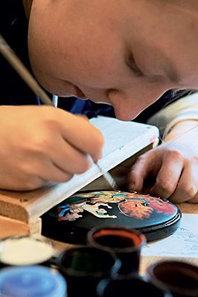
(Фото: Владимир Новиков)
- Многие наши ученики одержимы идеями, над которыми они работают в колледже, - рассказывает директор учебного заведения Мария Никулаева. - Я не знаю, какого цвета у них аура, но большая часть наших детей, как и все творческие люди, узнаваемы и непредсказуемы в своих работах. Интересно наблюдать, как дети начинают раскрывать свой творческий потенциал за любимым занятием. Наша задача просто помочь им найти себя. Мы предлагаем детям возможность творить, не ограничиваясь рамками какой-то одной сферы деятельности. Дети-индиго не приемлют жить по указке, им необходимо показать способы самовыражения и направить их гиперактивность и сверхвозможности в русло созидания.
Увы, одаривая человека большими способностями, природа, которая не терпит дисгармонии, почти всегда заносит его в группу риска. У таких людей более высокий уровень жизни, и в то же время они характеризуются более низкими адаптационными ресурсами, например слабым здоровьем.
Саша Путря - художница из Полтавы, классический ребенок-индиго, в возрасте пяти лет являлась автором уникальных рисунков. Многие исследователи полагают, что она черпала вдохновение в неизвестных потусторонних мирах. Странно, но во многих работах маленькой девочки присутствует индийская тематика. Откуда ребенок мог знать, скажем, о существовании богини Шивы? Саша умерла в одиннадцать лет от тяжелого заболевания крови.
Некоторые ученые считают, что именно с физической слабостью современной человеческой популяции связан всплеск появления в обществе такого количества юных дарований. Дело в том, что в ранние периоды развития цивилизации дети-индиго не могли выжить из-за суровых условий существования. С развитием науки и медицины стало возможным выхаживать детей со слабым здоровьем. Глядя на новое поколение, врачи-невропатологи часто пишут в медицинской карте: минимальная мозговая дисфункция, синдром дефицита внимания, синдром гиперактивности. Родители, как правило, впадают в шок, считая, что с их ребенком что-то не так, что у него психические отклонения. В то же время трудно назвать психически неполноценным ребенка, который в свои неполные девять лет пишет романы, как это делает Руслан Дмитриев из Москвы, или дирижирует оркестром Мариинского театра, как Тимур Зангиев из Владикавказа. Семилетний Лева Гондарев из Херсона написал "Путеводитель по Крыму" и "Занимательную арифметику" и сетует на отсутствие издателей, которые заинтересовались бы литературными произведениями его друзей. Тринадцатилетняя харьковчанка Оксана Миц мечтает об идеальном обществе, которое существовало бы без денег. Москвич Витя Кислов не согласен с теорией Большого взрыва и выдвигает свою гипотезу, согласно которой взрыва не было, а была всего лишь точка плотной материи, впоследствии подвергшаяся расширению.
- Я преподаю уже более пятидесяти лет, - делится с "Итогами" впечатлениями кандидат физико-математических наук Лев Гиндилис, - и через меня прошло большое количество студентов разных возрастов. Я вижу, что картина мира трансформируется благодаря смене поколений. Год от года она совершенствуется. Возможно, что для этих ребят действительно открыты какие-то новые каналы, по которым к ним поступает информация.
Дмитрий Серков
http://www.itogi.ru/Paper2006.nsf/Article/Itogi_2006_10_22_00_2153.html

